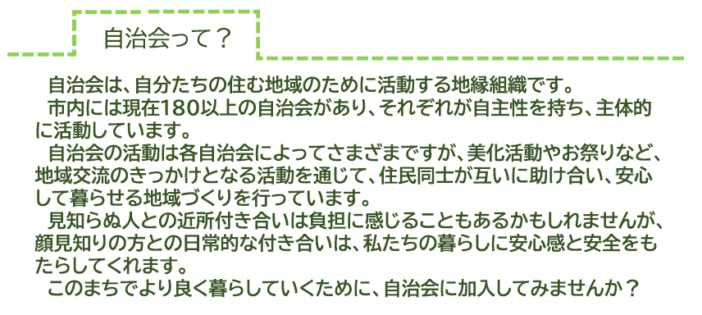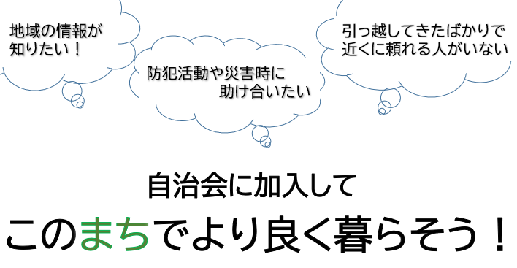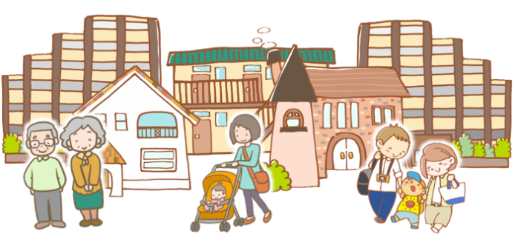

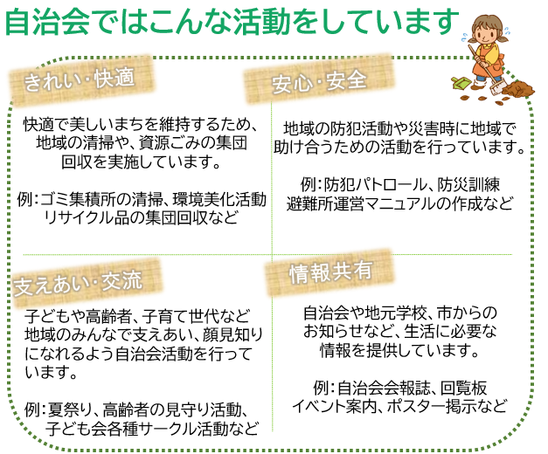

**自治会加入の申し込みは・・・**

この地域の自治会は、　　　　　　　　　　自治会です。

自治会の加入については、　　　　　　　　　　　　　　まで！

(自由記入欄（自治会PR等）